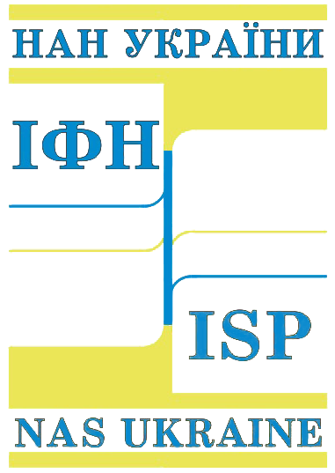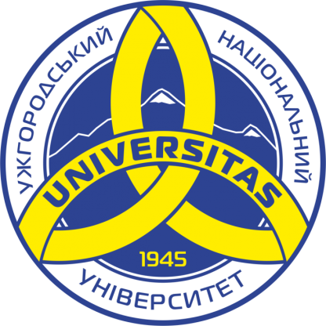

**Національна академія наук України**

**Міністерство освіти та науки України**

**Наукова рада з проблеми «Фізика напівпровідників**

**і діелектриків» при Відділенні фізики і астрономії**

**Національної академії наук України**

**Українське фізичне товариство**

**Академія наук вищої школи України**

**Інститут фізики напівпровідників ім. В.Є. Лашкарьова НАН України**

**Ужгородський національний університет**

**Інститут електронної фізики НАН України**

**Х УКРАЇНСЬКА НАУКОВА**

**КОНФЕРЕНЦІЯ З ФІЗИКИ**

**НАПІВПРОВІДНИКІВ**

**УНКФН–10**

**Х UKRAINIAN SCIENTIFIC CONFERENCE ON PHYSICS   
OF SEMICONDUCTORS**

**(USCPS-10)**

**ПРОГРАМА КОНФЕРЕНЦІЇ**

**CONFERENCE PROGRAM**

**Ужгород, Україна**

**26-30 травня 2025**

**Uzhhorod, Ukraine**

**May 26-30, 2025**

**Співголови конференції**

**Бєляєв О.Є.**, академік НАН України, радник при дирекції ІФН ім. В.Є. Лашкарьова НАН України, голова наукової Ради з проблеми "Фізика напівпровідників і діелектриків" при Відділенні фізики і астрономії НАН України (Київ)

**Смоланка В.І.**, д.м.н, проф., ректор Ужгородського національного університету (Ужгород)

**Заступники голови**

**Височанський Ю.М.**, академік НАН України, проф., завідувач кафедри фізики напівпровідників Ужгородського національного університету (Ужгород)

**Мельник В.П.**, д.ф.-м.н., проф., в.о. директора ІФН ім. В.Є.Лашкарьова НАН України (Київ)

**Учений секретар –** Редько Р.А., к.ф.-м.н. (Київ)

**Програмний комітет**

**Голова** – Кочелап В.О., чл.-к. НАН України (Київ)

**Заступник -** Стронський О.В., д.ф.-м.н., (Київ)

Блецкан Д.І., проф. (Ужгород), Валах М.Я., чл.-к. НАНУ (Київ), Вереш М. проф. (Угорщина), Вовк Р.В. акад. НАНУ (Харків), Гомонай Г.М., чл.-к. НАНУ (Ужгород), Гусинін В.П., чл.-к. НАНУ (Київ), Джаган В.М., чл.-к. НАНУ (Київ), Ільченко В.В. проф. (Київ), Карачевцев В.О., проф. (Харків), Коваленко О.В. проф. (Дніпро), Корбутяк Д.В., проф. (Київ), Кордюк О.А. акад. НАНУ (Київ), Коротєєв В.В., д.ф.-м.н. (Київ), Левицький С.М., к.т.н. (Київ), Лепіх Я.І., проф. (Одеса), Лисенко В.С., чл.-к. НАНУ (Київ), Лихоліт М.І., чл.-к. НАНУ (Київ), Ловас Г.Й., к.ф.-м.н. (Ужгород), Локтєв В.М. акад. НАНУ (Київ), Мамикін С.В. к.ф.-м.н. (Київ), Мележик П.М. акад. НАНУ (Харків), Міца В.М., проф. (Ужгород), Мриглод І.М., акад. НАНУ (Львів), Назаров О.М. проф. (Київ), Наумовець А.Г., акад. НАНУ (Київ), Порошин В.М., д.ф.-м.н. (Київ), Різак В. М., проф. (Ужгород), Рябченко С.М., чл.-к. НАНУ (Київ), Сизов Ф.Ф., чл.-к. НАНУ (Київ), Скришевський В.А. проф. (Київ), Сливка О.Г., проф. (Ужгород), Сминтина В.А., проф. (Одеса), Снопок Б.А., проф. (Київ), Стріха М.В., проф. (Київ), Товстолиткін О.І. проф. (Київ), Томашик В.М., проф. (Київ), Фегер О., проф. (Словаччина), Фодчук І.М. проф. (Чернівці), Цибрій З.Ф., д.ф.-м.н. (Київ), Цитровський О., проф. (Угорщина), Циуляну Д., чл.-к. АНМ (Молдова), Шевченко С.І., проф. (Харків), Шпотюк О.Й., проф. (Львів)

**Локальний оргкомітет «УНКФН-10»**

**Голова** – Міца Володимир Михайлович (Ужгород)

Когутич Антон Антонович (Ужгород)

Поп Михайло Михайлович (Ужгород)

Голомб Роман Михайлович (Ужгород)  
Кондрат Олександр Борисович (Ужгород)  
Гомоннай Олександр Васильович (Ужгород)  
Біланич Віталій Степанович (Ужгород)

Гуранич Павло Павлович (Ужгород)

Гомоннай Олександр Олександрович (Ужгород)

Рубіш Василь Михайлович (Ужгород)

Левицький Сергій Миколайович (Київ)

Редько Роман Анатолійович (Київ)

Горобей Оксана Ярославівна (Київ)

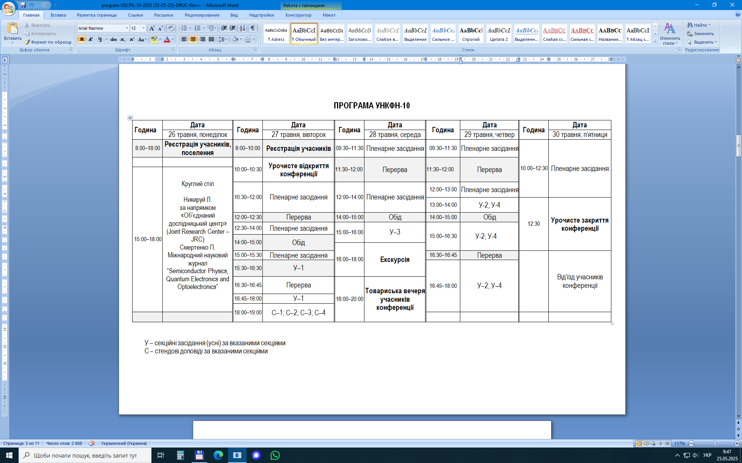**-**

**ПЛЕНАРНІ ДОПОВІДІ / INVITED REPORTS**

|  |  |  |  |
| --- | --- | --- | --- |
| Година | **27 травня, вівторок / May 27, Tuesday** | | |
| 10:30–11:00 | Олександр БЄЛЯЄВ | Житєвий та науковий шлях проф. П.І. Баранського | |
| 11:00–11:30 | Володимир ЛАЗУР | 75-річчя з дня заснування фізико-математичного факультету УжНУ | |
| 11:30–12:00 | Вадим КОРОТЄЄВ | THz properties of plasmonic crystal structures | |
| **12:00–12:30** | **Перерва на каву / Coffee break** | | |
| 12:30–13:00 | Павло САЙ  (on-line) | Nonlinear THz spectroscopy of GaN-based plasmonic crystals | |
| 13:00–13:30 | Сергій КУХТАРУК  (on-line) | Amplification of coherent acoustic pulses in the media with excited optical phonons | |
| 13:30–14:00 | Володимир ДЖАГАН | Optical spectroscopy and perspective applications of semiconductor quantum dots | |
| **14:00–15:00** | **Обідня перерва / Lunch Break** | |
| 15:00–15:30 | Vladimír TKÁČ  (on-line) | The interplay between the topology of nanoclusters and the characteristic of boson peak in As-S glasses | |
|  |  | | |
|  | **28 травня, середа / May 28, Wednesday** | | |
| 09:30–10:00 | Олексій НАЗАРОВ | Graphitised С:Н&C:Nx films with tunablle nano/meso-porous morphology fabricated by Magnetron Plasma Enhanced CVD technique as an effective functional layer for gas sensor and catalytic applications | |
| 10:00–10:30 | Ганна МОРОЗОВСЬКА  (on-line) | Флексо-фонони та флексо-феррони у Ван-дер-Ваальсівських сегнетіелектриках: аналітична теорія і низькотемпературні піроелектричні ефекти | |
| 10:30–11:00 | Denis FLANDRE  (on-line) | Emerging vanadium dioxide memristor-based spiking concepts towards analog neuromorphic event sensing | |
| 11:00–11:30 | Miklos VERES  (on-line) | Detection of microplastics with surface-enhanced Raman spectroscopy | |
| **11:30–12:00** | **Перерва на каву / Coffee break** | | |
| 12:00–12:30 | Оксана ЯСТРУБЧАК | Role of Mn Ions in Shaping Electronic and Magnetic Properties of Dilute Semiconductor Alloys and Topological Materials | |
| 12:30–13:00 | Олег РАЙЧЕВ  (on-line) | Гідродинамічні ефекти в двовимірних електронних системах | |
| 13:00–13:30 | Валерій СОКОЛОВ | Peculiarities of long-wavelength plasmons and two-stream instability in double-layer quantum heterostructures | |
| 13:30–14:00 | Андрій КРЮЧИН  (on-line) | Плоско-фокусувальна оптика для напівпровідникових концентраторних сонячних фотоперетворювачів | |

|  |  |  |
| --- | --- | --- |
|  | **29 травня, четвер / May 29, Thursday** | |
| 09:30–10:00 | Андрій Дмитрук | Femtoseconds for semiconductors |
| 10:00–10:30 | Роман ГОЛОМБ  (on-line) | Ідентифікація ДНК послідовностей та однонуклеотидного поліморфізму методом Раман-спектроскопії |
| 10:30–11:00 | Сергій КОНДРАТЕНКО  (on-line) | Impedance spectroscopy and ac conductivity mechanism in GeSn Thin Films |
| 11:00–11:30 | Максим СТРІХА  (on-line) | Гетероструктура CuInP2S6-2D MoS2 – SiO2 як основа для створення польових транзисторів з підпороговим розкидом, нижчим від Больцманової межі |
| **11:30–12:00** | **Перерва на каву / Coffee break** | |
| 12:00–12:30 | Vladimir KOMANICKY | Electron beam induced phenomena in amorphous chalcogenide semiconductors and their applications |
| 12:30–13:00 | Nataliya TSUD  (on-line) | Soft X-ray Photoelectron Spectroscopy Study of Cerium Oxide: Advantages and Challenges |
|  |  | |
|  | **30 травня, п’ятниця / May 30, Friday** | |
| 10:00–10:30 | Тарас КАВЕЦЬКИЙ  (on-line) | Positron annihilation and AI-driven methodology in biosensing |
| 10:30–11:00 | Володимир ЮХИМЧУК | Формування та властивості GeSn та GeSn:C плівок на Si підкладках |
| 11:00–11:30 | Sandor Kokenyesi | Amorphous chalcogenide semiconductors: science, education and basis for co-operation |
| 11:30–12:00 | Dumitru TSIULYANU | On the structural self-organisation of semiconducting glasses of the As-S-Ge ternary |
| 12:00–12:30 | Федір СИЗОВ  (on-line) | Detectors and Sources Features for THz Imaging, Communication and Biomedicine applications |
| 12:30–13:00 | Юліан ВИСОЧАНСЬКИЙ | Nonlinear dynamics and polar properties of the van der Waals ferrielectric CuInP2S6 |

**Доповіді по секціях / Reports by sections**

|  |  |  |
| --- | --- | --- |
| **Секція 1. / Section 1.** | | |
| Година / Time | **27 травня, вівторок / May 27, Tuesday** | |
| 15:30–15:45 | Петро ТРОХИМЧУК | Laser-induced optical breakdown of solids |
| 15:45–16:00 | Юрій Лящук  (on-line) | A novel theoretical framework for 2D magnetoplasmon dispersion: a Laplace transform approach |
| **16:00-16:15** | **Перерва на каву / Coffee break** | |
| 16:15-16:30 | Галина СИНГАЇВСЬКА | Monte Carlo simulation of high-field and high-frequency transport characteristics of 2D electron gas in GaN-based quantum wells |
| 16:30-16:45 | Дар’я КУЗНЄЦОВА | Morphology of films on a patterned silicon substrate from a two-component solution of heterocyclic amines |
| 16:45-17:00 | Міца ВОЛОДИМИР | Нелінійна оптики напівпровідників |
| 17:00-17:15 | Роман РЕДЬКО | Shift of LSPR peak of ZnO/Ag nanocomposites due to ZnO magnetic field pre-treatment |
| 17:15-17:30 | Володимир ЯСЬКІВ | Високоякісне енергетичне забезпечення критичних технологій |
| 17:30-17:45 | Клара ВЕРГЕЛЕС | Aqueous synthesis and optical properties of CdTe quantum dots with different combinations of MPA and NAC |
| 17:45-18:00 | Олег БРАТУСЬ  (on-line) | Peculiarities of the influence of annealing temperature on the structural and electrophysical properties of nanocomposite SiOx(Si)&CuyO(Cu) films |
| **18:00-19:00** |  | **Стендові доповіді** |

|  |  |  |
| --- | --- | --- |
| **Секція 3. / Section 3.** | | |
| Година / Time | **28 травня, середа / May 28, Wednesday** | |
| 15:00–15:15 | Vitaliy BILANYCH | Gas-sensing properties of tin dioxide layers doped with platinum nanoparticles |
| 15:15–15:30 | Yuriy SEROZHKIN | Дослідження параметрів коливань мін або інших прихованих в землі об'єктів при взаємодії із зовнішнім акустичним опроміненням |
| 15:30–15:45 | Sergii MAMYKIN | Functional devices and sensors based on plasmon-polariton photodetectors |
| 15:40–16:00 | Andriy TKACHUK | Ohmic and Rectifying Contacts to Narrow-Gap Semiconductors |

|  |  |  |
| --- | --- | --- |
| **Секція 2. / Section 2.** | | |
| Година / Time | **29 травня, четвер / May 29, Thursday** | |
| 13:00–13:15 | Анатолій ЄВТУХ | Negative capacitance effect in the structures with nanocomposite films |
| 13:15–13:30 | Alexander KRIVCHIKOV | Thermal Transport and the Boson Peak in Disordered and Layered Solids |
| 13:30–13:45 | Ігор СТОЛЯРЧУК | Structural, optical and magneto-optical properties of ZnMeO (Me - Mn, Co, Ni) thin films |
| 13:45–14:00 | Віктор КАДАН | Надшвидке двофотонне оптичне стробування у фотоприймачі для візуалізації крізь розсіювальне середовище |
| **14:00–15:00** | **Обідня перерва / Lunch Break** | |
| 15:00–15:15 | Galyna RUDKO | Radiation-induced modification of uncapped InGaAs/GaAs quantum dots |
| 15:15–15:30 | Marina CIOBANU | The features of the Urbach absorption edge of glassy AsS3-GeS4 thin films at the thermal treatment. |
| 15:30–15:45 | Володимир ЯСЬКІВ | Високоякісне енергетичне забезпечення критичних технологій |
| 15:45–16:00 | Анастасія НІКОЛАЄНКО | Photoluminescence of «green» synthesized Ag-In-Se particles in colloidal solution and thin film |
| 16:00–16:15 | Kostiantyn SHPORTKO  (on-line) | Thickness-driven optical transformations in GeTe and Sb2Te3 ultra-thin films |
| 16:15–16:30 | Віктор БРАТУСЬ | Nanoscale inclusions of ferromagnetic metals in synthetic HPHT diamonds |
| **16:30–16:45** | **Перерва на каву / Coffee break** | |
| 16:45–17:00 | Володимир ПОПОВИЧ | Структура, фазовий склад та магнетизм монокристалів CdTe, імплантованих високими дозами іонів Cr+ |
| 17:00–17:15 | Владислав КОЛУПАЄВ  (on-line) | Моделювання полярних та діелектричних властивостей наночастинок мультифероїків Bi1-xSmxFeO3 та CuInP2S6 |
| 17:15–17:30 | Vitaliy BILANYCH | Charge-discharge processes in ceramic cells based  on Ag7-x(Ge1-xPx)S5I |
| 17:30–17:45 | Дарія МАТУЛКА  (on-line) | Qualitative analysis of the differences in physical properties of multilayer structures of quasi-2D crystals |
| 17:45–18:00 |  |  |
| 18:00–18:15 |  |  |
|  |  |  |

|  |  |  |
| --- | --- | --- |
| **Секція 4. / Section 4.** | | |
| Година / Time | **29 травня, четвер / May 29, Thursday** | |
| 13:00–13:15 | Олексій НАЗАРОВ | Laser reduction and maskless laser lithography of Graphene Oxide films on dielectric |
| 13:15–13:30 | Віктор ДАНЬКО  (on-line) | Створення зустрічно-штирьових контактів за допомогою інтерференційної фотолітографії |
| 13:30–13:45 | Ганна КОЧУБЕЙ | Structural studies of Ge-Sb-Se alloys |
| 13:45–14:00 | Владислав КАЛЮЖНИЙ | Temperature dependence of electron effective mass in InGaN quantum wells |
| **14:00–15:00** | **Обідня перерва / Lunch Break** | |
| 15:00–15:15 | Назар МАЗУР | Detection of explosive analogue materials by SERS technique |
| 15:15–15:30 | Андрй КРЮЧИН  (on-line | Аналіз можливостей прямого лазерного запису з створення структур з субмікронними розмірами |
| 15:30–15:45 | Петро ЛИТВИН  (on-line) | Practical Aspects of Single-, Multi-Pulse, and Continuous Wave Laser Micro-/Nano-Structuring of Materials |
| 15:45–16:00 | Микола СОРОКАТИЙ  (on-line) | Оптичні та фотоелектричні елементи на основі In4Se3, модифіковані в області лазерного впливу |
| 16:00–16:15 | Олександр Кульбачинський | Використання поверхнево плазмоного резонансу в лавинних кремнієвих фотодіодів |
| 16:15–16:30 | Олег ОЛІХ  (on-line) | Застосування алгоритмів машинного навчання до обчислення рухливості носіїв заряду у кремнії |
| **16:30–16:45** | **Перерва на каву / Coffee break** | |
| 16:45–17:00 | Юрій ЧЕГІЛЬ | Аналіз прямого лазерного запису графічних зображень на тонких металевих плівках |
| 17:00–17:15 | Valentina NICORICI  (on-line) | The influence of impurities on the mechanical properties of PbTe and PbSe binary compounds |
| 17:15–17:30 | Олексій ЗАВГОРОДНІЙ  (on-line) | Застосування моделей комп’ютерного зору до оцінки концентрації заліза у кремнієвих сонячних елементах |
| 17:30–17:45 | Андрій ТУЖИКОВ  (on-line) | Інженерія дефектів у графенових квантових точках: підхід на основі машинного навчання |
| 17:45–18:00 | Олександр Дубіковський  (on-line) | Особливості мас-спектрометричних досліджень нанорозмірних структур |
| 18:00–18:15 | Юлія ГОРБАТЕНКО  (on-line) | Universal empirical relation of the thermal conductivity for disordered materials |
|  |  |  |

**Стендові доповіді / Poster session**

**27 травня, вівторок / May 27, Tuesday (18:00 – 19:00)**

|  |  |  |
| --- | --- | --- |
| **Секція 1. Нові фізичні явища в об’ємі та на поверхні напівпровідників**  **Section 1. New physical phenomena in volume and on the semiconductor surface** | | |
| С-1-1 | Володимир ПРЕСС | Трибоелектричний наногенератор на основі |
| С-1-2 | Зіновія ЦИБРІЙ | Enlightenment of HgCdTe (MCT) by implantation |
| С-1-3 | Олександр КОНДРАТ | Перспективні матеріали для нанооптики та комп’ютерної техніки на основі халькогенідів As2S3, легованих Mn |
| С-1-4 | Леонід ПАНАСЮК | Ударна іонізація мілких донорів в Si та Ge в умовах деформаційно-індукованого переходу метал-ізолятор |
| С-1-5 | Олег КОРОЛЬОВ | Comprehensive comparison of energetic, mechanical, and optical characteristics of β-InSe, ε-InSe, and γ-InSe politypes for advanced optoelectronic applications |
| С-1-6 | Дмитро ЗАХАРЧУК | Work function of secondary electrons from CuAlMg alloy |
| С-1-7 | Тетяна КОВАЛЬЧУК | Effect of modification of nonwoven textiles with biochar and multi-walled carbon nanotubes on their dielectric properties |
| С-1-8 | Дмитро ДЕМ’ЯНЕНКО | Квантова ефективність фотодетекторів із впровадженими в напівпровідникову матрицю плазмонними наночастинками |
| С-1-8 | Петро СМЕРТЕНКО | Specific features of dark and light current-voltage characteristics of micro/nanocrystalline TiO2 powders |
| **Секція 2. Фізичні явища у низькорозмірних структурах**  **Section 2.Physical phenomena in low-dimensional structures** | | |
| С-2-1 | Олександр БЕРЕЖНИЙ | Оптичні властивості гібридної системи "сферична метал-діелектрична наночастинка - напівпровідникова квантова точка" |
| С-2-2 | Igor GVOZDOVSKYY | The stabilization of azimuthal anchoring of LIPSS-modified SiO2 surfaces by polymer post-treatment |
| С-2-3 | Віталій ЛЮБАЧКО | Thermal conductivity features in phosphorus van der Waals chalcogenides near the morphotropic phase boundary |
| С-2-4 | Василь САХНЮК | Резонансне тунелювання крізь подвійний потенціальний бар’єр в графені |
| С-2-5 | Валентина ПОНОМАРЕНКО | Potential barrier in a two-layer porous structure based on ZrO2 and Ca6H2O19Si6 which filled with electrolyte (H2O) |
| С-2-6 | Ігор ОЛЕНИЧ | Польові транзистори на основі плівки відновленого оксиду графену для реєстрації іонізуючого випромінювання |
| С-2-7 | Олександр СТЕПАНЮК | Адгезія кристалічного CO2 до алюмінію: розрахунки з перших принципів |
| С-2-8 | Олександр ОБЕРЕМОК | Вплив механічних напружень на швидкість розпилення багатошарових наноструктур |
| С-2-9 | ОЛЕСЯ ДАНЬКІВ | Вплив електричного поля на синтез та сенсорні властивості біонанокомплексів квантова точка – HSA |
| С-2-10 | Ivan VOYNAROVYCH | Characterization of (As2S3)1-xMx(M=Ag,Bi) glasses by DC conductivity |
| С-2-11 | Андрій СТОЛЯРЧУК | Synthesis of ZnTiON oxynitride nanostructured thin films and their optical properties |
| С-2-12 | Дмитро БЛЕЦКАН | Електронна структура SiTe2 |

|  |  |  |
| --- | --- | --- |
| **Секція 3. Фізика напівпровідникових приладів.**  **Section 3. Physics of semiconductor devices** | | |
| С-3-1 | Андрій ПОПОВ | Моделювання генерації чотирихвильового змішування у WDM-системах з різними інтервалами між оптичними каналами |
| С-3-2 | Андрій ПОПОВ | Оптимізація оптоволоконних WDM-систем для мінімізації ефектів вимушеного Раманівського розсіювання світла |
| С-3-3 | Vitaliy BILANYCH | Use of chalcogenide films as photo- and electronic resists for the production of master originals of security elements using single-step dry lithography technology |
| С-3-4 | Rada SAVKINA | Dielectric properties and conductivity of 0.5M2V3O12 (M: Mg, Co, Ni)♦vanadate ceramics Ca2.5 |
| С-3-5 | Сергій КОСТЮКЕВИЧ | Фотоіндуковані зміни оптичних параметрів плівок SbxSe100-x |
| С-3-6 | Olga KULIKOVA | Absorption of the wide-gap semiconductors (Fe(III) mononuclear coordination compounds) |

|  |  |  |
| --- | --- | --- |
| **Секція 4. Матеріалознавство, технології та діагностика напівпровідникових матеріалів**  **Section 4. Materials science, technology and diagnostics of semiconductor material** | | |
| С-4-1 | Любомир НИКИРУЙ | Pb0.9Cd0.1Te: Pb thin films prepared by PVD technique for thermoelectric applications |
| С-4-2 | Ігор ВІРТ | Properties of pulsed laser deposited MWCNT thin films |
| С-4-3 | Галина МАЛАНИЧ | Вплив органічного розчинника на хіміко-механічне полірування монокристалів індій стибіду травильними сумішами I2 + HI |
| С-4-4 | Ганна КОЧУБЕЙ | Structural studies of As2S3:Zn glasses |
| С-4-5 | Сергій ЛЕВИЦЬКИЙ | Технологія отримання та оптичні властивості плівок PbТe, PbSe, PbS/ p-Si(100) |
| С-4-6 | Олег ПРИШЛЯК | Провідність оксиду галію із зменшенням вмісту кисню |
| С-4-7 | Iryna SHENDER | Microhardness investigation of the monocrystalline |
| С-4-8 | Юлія ГОРБЕНКО | Effect of the graphene oxide doping on the electrical properties of poly(6-aminoindole) |
| С-4-9 | Назар МАЗУР | Лазер індукована кристалізація іонно- (C+, B+) імплантованих GeSn плівок |
| С-4-10 | Тетяна БАБУКА | Механічні властивості напівпровідника In4/3P2S6 під тиском: DFT моделювання |
| С-4-11 | Юрій АЖНЮК | Структурне і спектроскопічне дослідження фотоіндукованих перетворень у склах системи Ag–As–S |
| С-4-12 | Олександр МИКИТА | Акустичні властивості кубічних кристалів зі структурою аргіродиту |
| С-4-13 | Юрій ТЯГУР | Питома електрична провідність та електричний опір кристалів SbSJ |
| С-4-14 | Iryna SHENDER | Microhardness investigation of the monocrystalline Ag7+x(P1-xGex)S6 solid solutions |
| С-4-15 | Olha PYLYPOVA | Electrophysical properties of polymer films with CdCu nanocrystals |
| С-4-16 | Галина МАЛАНИЧ | Підвищення ефективності зонної очистки зруйнованих елементів оптичного германію |
| С-4-17 | Петро ГЕНЦАРЬ | Оптична спектроскопія монокристалічних кремнієвих нанониток |
| С-4-18 | Іван НЕБОЛА | Модельні фононні спектри кристалів з структурою А15 |
| С-4-19 | Ігор ВЕРТЕГЕЛ | Вплив нанокластерних утворень на спектри ЯКР I127 змішаних шаруватих напівпровідників на основі йодидів свинцю і кадмію. |
| С-4-20 | Svitlana REDKO | Effect of ZnO Refractive Index variation on the LSPR peak of ZnO/Ag Nanocomposites |
| С-4-21 | Денис МАЗЯР | Structural and microwave properties of hybrid carbon–iron filled polymer thin-film composites |
| С-4-22 | Зоряна ЖУЧЕНКО | Structural and morphological modification in annealed rare-earth doped ZnO/Si structures |
| С-4-23 | Олександр ГРАБАР | Optical and photorefractive properties of co-doped Sn2P2S6 ferroelectrics - semiconductors |
| С-4-24 | Ігор ФОДЧУК | The effect of the defect structure of high-resistance CdTe:Cl single crystals on performance of γ-radiation detectors |
| С-4-25 | Василь РУБІШ | Спектри пропускання та параметри модифікованих ртуттю аморфних плівок Se100-xAsx |
| С-4-26 | Сергій ЛЕВИЦЬКИЙ | Вплив атмосфери на чутливість детектування у лазерних далекомірних системах |
| С-4-27 | Василь РУБІШ | Еліпсометричні дослідження витриманих в парах ртуті аморфних плівок системи селен-миш’як |
| С-4-28 | Mykhaylo MAR'YAN | Information basis of fractality and structuring in the formation of the gradient-modified thin films of <Ge2S3:X>(X-Al,Bі,Pb,Te) system: concepts, methods and application |
| С-4-29 | Петро ГЕНЦАРЬ | Модуляційна спектроскопія сильнолегованого n-GaAs(100) |
| С-4-30 | Оксана ЗАМУРУЄВА | Халькогенідні матеріали з керованими рекомбінаційними властивостями для адаптивних фотонних технологій |
| С-4-31 | Oleksii SMIRNOV | Synthesis and Characterization of TiO₂/αFe₂O₃ and Fe₂O₃/WO₃ Nanostructures for Energy Storage Devices |